Bài 16: DÂN CƯ, HOẠT ĐỘNG SẢN XUẤT VÀ MỘT SỐ NÉT VĂN HÓA
Ở VÙNG TÂY NGUYÊN (T3)

I. YÊU CẦU CẦN ĐẠT:
1. Năng lực đặc thù:
- Kể được tên một số dân tộc ở vùng Tây Nguyên
- Sử dụng lược đồ phân bố dân cư hoặc bảng số liệu, so sánh được sự phân bố dân cư ở vùng Tây Nguyên với vùng khác.
- Trình bày được một số hoạt động kinh tế chủ yếu ở vùng Tây Nguyên như:trồng cây công nghiệp, chăn nuôi gia súc, phát triển thủy điện,…
- Mô tả được một số nét chính về văn hóa các dân tộc ở vùng Tây Nguyên.
- Nêu được truyền thống đấu tranh yêu nước và cách mạng của đồng bào Tây Nguyên, có sử dụng một số tư liệu tranh ảnh, câu chuyện lịch sử về anh hùng Núp, N Trang Lơng,…
2. Năng lực chung.
- Năng lực tự chủ, tự học: Biết tự chủ thực hiện nhiệm vụ học tập vẽ sơ đồ thể hiện những nét chính về văn hóa của các dân tộc ở vùng Tây Nguyên.
- Năng lực giải quyết vấn đề và sáng tạo: Tìm hiểu và giới thiệu được một số lễ hội của đồng bào các dân tộc Tây Nguyên.
- Năng lực giao tiếp và hợp tác: Biết trao đổi, góp ý cùng bạn trong hoạt động nhóm và thực hành.
3. Phẩm chất.
- Phẩm chất nhân ái: Tôn trọng sự đa dạng văn hóa của các dân tộc ở vùng Tây Nguyên.
- Phẩm chất chăm chỉ: Tự giác tìm hiểu, khám phá tri thức liên quan đến nội dung bài học.
- Phẩm chất trách nhiệm: Có ý thức trân trọng, giữ gìn những nét đẹp văn hóa của đồng bào dân tộc ở vùng Tây Nguyên.
II. ĐỒ DÙNG DẠY HỌC
- Kế hoạch bài dạy, bài giảng Power point.
- SGK và các thiết bị, học liệu phục vụ cho tiết dạy.
- HS: Tìm hiểu trước một số lễ hội của đồng bào các dân tộc Tây Nguyên.

III. HOẠT ĐỘNG DẠY HỌC
Hoạt động của giáo viên | Hoạt động của học sinh
1. Khởi động:
- Mục tiêu:
+ Tạo không khí vui vẻ, khấn khởi trước giờ học.
+ Thông qua khởi động, giáo viên dẫn dắt bài mới hấp dẫn để thu hút học sinh tập trung.
- Cách tiến hành:
- GV đưa hệ thống câu hỏi để khởi động bài học.  + Kể tên một số cây công nghiệp lâu năm được trồng ở vùng Tây Nguyên? Loại cây nào được trồng nhiều nhất?  + Gia súc nào được nuôi nhiều ở vùng Tây Nguyên?  + Kể tên một số nhà máy thủy điện ở vùng Tây Nguyên?  - Nhận xét, khen ngợi HS  - GV dẫn dắt: Các em đã nắm rất tốt một số hoạt động kinh tế chủ yếu ở vùng Tây Nguyên. Để biết được một số nét chính về văn hóa các dân tộc ở vùng Tây Nguyên chúng ta cùng tìm hiểu qua tiết học hôm nay nhé!  “Dân cư, hoạt động sản xuất và một số nét văn hóa ở vùng Tây Nguyên (T3)” | - HS quan sát và trả lời:  + Cà phê, cao su, điều, chè, hồ tiêu.  + Cây cà phê được trồng nhiều nhất.  + Trâu, bò.  + Thủy điện I-a-ly, Đrây H’ling, Sê San 3,...  - HS theo dõi, nhận xét.  - HS lắng nghe.
2. Khám phá:
- Mục tiêu:
+ Mô tả được đặc điểm nhà rông ở vùng Tây Nguyên.
+ Kể tên một số lễ hội và mô tả hoạt động chính trong lễ hội ở vùng Tây Nguyên.
+ Rèn luyện kĩ năng quan sát các tư liệu có liên quan, qua đó góp phần phát triển năng lực khoa học.
- Cách tiến hành:
Hoạt động 5: Khám phá buôn làng và nhà rông. (sinh hoạt nhóm 2)  - GV mời HS làm việc cặp đôi, thực hiện nhiệm vụ sau:  + Quan sát hình 4 trang 89, đọc thông tin và mô tả nhà rông ở vùng Tây Nguyên:  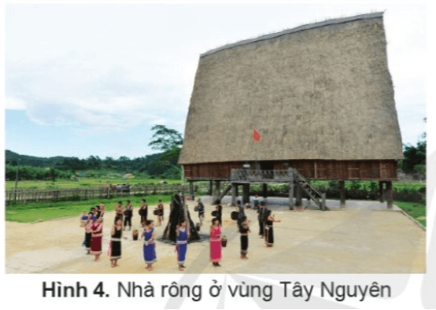  - GV mời đại diện các nhóm trình bày.  - Mời các nhóm khác nhận xét, bổ sung.  - GV nhận xét, tuyên dương.  KL: Ở một số dân tộc, mỗi buôn có một nhà rông với nét riêng về hình dáng và cách trang trí. Nhà rông là ngôi nhà chung lớn nhất của buôn. Nhiều sinh hoạt tập thể của cả buôn được diễn ra ở nhà rông.  - GV chiếu một số hình ảnh về nhà rông ở Tây Nguyên cho học sinh quan sát.  Hoạt động 6: Khám phá lễ hội và nhạc cụ  (sinh hoạt nhóm 4)  - GV mời HS làm việc nhóm 4, quan sát hình 5,6 trang 89, đọc thông tin và thực hiện nhiệm vụ sau:  + Kể tên một số lễ hội ở vùng Tây Nguyên?  + Mô tả hoạt động chính trong lễ hội ở vùng Tây Nguyên?  - GV mời đại diện các nhóm trình bày.  - Mời các nhóm khác nhận xét, bổ sung.  - GV nhận xét, tuyên dương.  - GV cho học sinh xem video clip về một số lễ hội ở Tây Nguyên cho học sinh quan sát.  https://www.youtube.com/watch?v=rsPpIXGeGGM  https://www.youtube.com/watch?v=6LHv9OFfRa0  KL: Đồng bào các dân tộc Tây Nguyên có những nét văn hóa đặc sắc góp phần làm nên bản sắc văn hóa của dân tộc Việt Nam. Vì vậy chúng ta hãy trân trọng, giữ gìn những nét đẹp văn hóa đó. | - HS quan sát hình ảnh, đọc thông tin, thảo luận nhóm 2 và trả lời câu hỏi:  + Nhà rông là ngôi nhà to, được làm từ gỗ, tre, nứa. Mái nhà rông cao và to.  + Nhà rông là ngôi nhà chung lớn nhất của buôn, dùng để làm nơi sinh hoạt tập thể của cả buôn làng như: hội họp, tiếp khách. Nhà rông càng to đẹp thì càng chứng tỏ buôn càng giàu có, thịnh vượng.  - Đại diện các nhóm trình bày.  - Các nhóm khác nhận xét, bổ sung.  - HS lắng nghe, rút kinh nghiệm.  - HS quan sát  - HS làm việc nhóm 4. Cùng đọc thông tin và trả lời các câu hỏi:  + Một số lễ hội đặc sắc: Lễ hội Cồng chiêng, hội Đua voi, hội Xuân, lễ Mừng lúa mới.  + Trong lễ hội, người dân thường nhảy múa tập thể với những điệu nhảy vui nhộn cùng âm thanh trầm hùng của các nhạc cụ độc đáo như: cồng, chiêng, đàn tơ-rưng, đàn krông-put,...  - Đại diện các nhóm trình bày.  - Nhóm khác theo dõi nhận xét.  - HS lắng nghe, rút kinh nghiệm.  - HS quan sát, lắng nghe.  - HS ghi nhớ.
3. Luyện tập
- Mục tiêu:
+ Biết thể hiện những nét chính về văn hóa của các dân tộc ở vùng Tây Nguyên trên sơ đồ.
+ Rèn luyện kĩ năng phân tích và vẽ sơ đồ, qua đó góp phần phát triển năng lực khoa học.
- Cách tiến hành:
Hoạt động 7: Vẽ sơ đồ thể hiện những nét chính về văn hóa (sinh hoạt nhóm 6)  - GV mời 1 HS đọc yêu cầu bài.  - Mời cả lớp sinh hoạt nhóm 6 và vẽ sơ đồ thể hiện những nét chính về văn hóa của các dân tộc ở vùng Tây Nguyên.  - GV mời các nhóm lên bảng lớp giới thiệu sơ đồ của nhóm mình.  - GV mời cả lớp cùng quan sát và đánh giá kết quả.  - GV nhận xét tuyên dương | - 1 HS đọc yêu cầu bài.  - Cả lớp sinh hoạt nhóm 6, cùng nhau thảo luận và vẽ sơ đồ tư duy thể hiện những nét chính về văn hóa của các dân tộc ở vùng Tây Nguyên trên bảng nhóm.  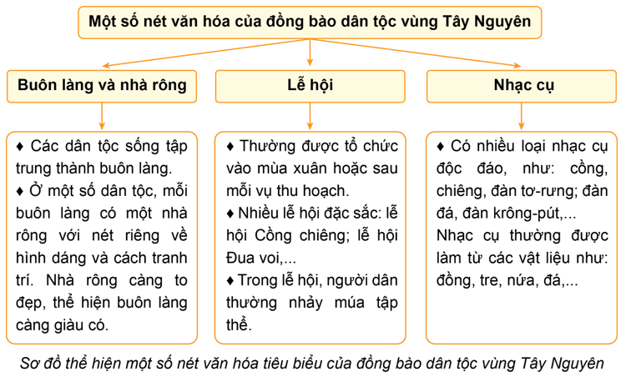  - Đại diện các nhóm lên giới thiệu.  - Lớp theo dõi, nhận xét  - HS lắng nghe, rút kinh nghiệm
4. Vận dụng trải nghiệm.
- Mục tiêu:
+ Củng cố những kiến thức đã học trong tiết học để học sinh khắc sâu nội dung.
+ Vận dụng kiến thức đã học vào thực tiễn.
+ Tạo không khí vui vẻ, hào hứng, lưu luyến sau khi học sinh học bài học.
- Cách tiến hành:
- GV đưa hình ảnh, mời HS tham gia trò chơi “Ai nhanh – Ai đúng”  + Luật chơi: chơi theo tổ. Trong thời gian 15 giây các tổ nêu tên lễ hội ứng với hình ảnh do GV đưa ra. Tổ nào nêu đúng và nhiều nhất là thắng cuộc.  1 2  3 4  5 6  + GV mời HS tham gia, GV làm trọng tài bấm giờ và xác định kết quả.  + Nhận xét kết quả các tổ, tuyên dương.  - Nhận xét sau tiết dạy.  - Dặn HS về nhà tìm hiểu một nhân vật lịch sử mà em ấn tượng nhất trong phong trào đấu tranh yêu nước và cách mạng của đồng bào Tây Nguyên giờ sau chia sẻ trước lớp. | - Học sinh lắng nghe luật chơi.  + H1: Lễ hội cồng chiêng.  + H2: Lễ hội đua voi  + H3: Lễ ăn cơm mới  + H4: Lễ hội Cà phê  + H5: Lễ tạ ơn cha mẹ  + H6: Lễ hội xuân  + Các tổ tham gia chơi (như thi rung chuông vàng).  - HS lắng nghe, rút kinh nghiệm.  - HS lắng nghe, thực hiện.
IV. ĐIỀU CHỈNH SAU BÀI DẠY:
..............................................................................................................................
..............................................................................................................................
..............................................................................................................................

---------------------------------------------------

